Faculdade Insted

Curso: Análise e Desenvolvimento de Sistemas

Gabriel Rossi Soares (RA: 2025107620)
Lucas Hideki Moroto Kajihara (RA: 2025107607)
Matheus Marques Nesralla (RA: 2025107577)
Matheus Henrique Valdez da Silva (RA: 2025107668)

MENUVR

Sistema de Cardápio Digital Imersivo com Visualização 3D,
Realidade Aumentada e Painel Administrativo

Campo Grande-MS
2026

Gabriel Rossi Soares
Lucas Hideki Moroto Kajihara
Matheus Marques Nesralla
Matheus Henrique Valdez da Silva

MENUVR

Sistema de Cardápio Digital Imersivo com Visualização 3D,
Realidade Aumentada e Painel Administrativo

Trabalho apresentado ao curso de Análise e Desenvolvimento de Sistemas da Faculdade Insted, como requisito parcial para aprovação na disciplina PROJETO INTEGRADOR 2.

Orientador(a): ODIRLEY FRANCO DE OLIVEIRA

Campo Grande-MS
2026

SUMÁRIO
1 INTRODUÇÃO 5
1.1 JUSTIFICATIVA 5
1.2 OBJETIVOS 5
Objetivo geral 5
Objetivos específicos 6
1.3 ESCOPO E DELIMITAÇÕES 6
2 TECNOLOGIAS 7
2.1 FRONT-END 7
2.2 BACK-END (PREVISTO) 8
2.3 BANCO DE DADOS 8
3 VISÃO GERAL DO SISTEMA 8
3.1 MÓDULO CLIENTE 8
3.2 MÓDULO ADMINISTRADOR DO CARDÁPIO 9
4 REQUISITOS 10
4.1 REQUISITOS FUNCIONAIS 10
4.2 REQUISITOS NÃO FUNCIONAIS 11
5 PROTOTIPAÇÃO DE TELAS 12
5.1 TELAS DO MÓDULO CLIENTE 12
5.2 TELAS DO MÓDULO ADMINISTRADOR 13
6 VALIDAÇÕES E ACESSIBILIDADE 13
6.1 VALIDAÇÕES DE CAMPOS 13
6.2 ACESSIBILIDADE 14
7 MODELO ENTIDADE-RELACIONAMENTO (MER) 14
7.1 ENTIDADES 14
7.1.1 Usuários (usuarios) 15
7.1.2 Categorias (categorias) 15
7.1.3 Produtos (produtos) 15
7.2 RELACIONAMENTOS 16
7.3 REGRAS DE NEGÓCIO 16
7.4 DICIONÁRIO DE DADOS 16
7.5 CASOS DE USO (RESUMO) 18
7.6 DIAGRAMA DE SEQUÊNCIA — DESCRIÇÃO 19
Passo 1 — Cliente navega pelo cardápio 19
Passo 2 — Cliente solicita detalhes do produto 19
Passo 3 — Front-end requisita dados à API (versão integrada) 19
Passo 4 — Front-end renderiza o modal 19
Passo 5 — Visualizador 3D carrega e anima o modelo 20
Passo 6 — Cliente ativa a Realidade Aumentada 20
Passo 7 — Cliente monta e envia o pedido 20
Fluxo Alternativo — Falha no carregamento do modelo 3D 20
8 CONCLUSÃO 20
REFERÊNCIAS 21
APÊNDICE A — MODELO ENTIDADE-RELACIONAMENTO (MER) 23
APÊNDICE B — DIAGRAMA ENTIDADE-RELACIONAMENTO (DER) 24
APÊNDICE C — DIAGRAMA DE CASO DE USO (UML) 25
APÊNDICE D — DIAGRAMA DE SEQUÊNCIA (7.6) 26

1 INTRODUÇÃO
O MenuVR é um sistema web cujo foco é a apresentação de um cardápio digital interativo, com suporte à visualização tridimensional (3D) de produtos e integração com Realidade Aumentada (AR), visando melhorar a compreensão do cliente sobre o prato e tornar a experiência de navegação mais imersiva. O sistema adota uma abordagem de scrollytelling — narrativa baseada em rolagem — na qual cada prato é apresentado em tela cheia, com transições temáticas de cor, animações suaves e um modelo 3D flutuante renderizado em WebGL.
Além do módulo cliente, o sistema conta com um painel administrativo completo, responsável pelo gerenciamento de produtos, categorias, usuários administradores, configurações e tema visual (modo claro e escuro). O projeto foi delimitado para concentrar esforços na entrega de um produto viável no contexto acadêmico, evitando a complexidade de módulos típicos de sistemas completos de gerenciamento de restaurantes (como gestão de pedidos, estoque e emissão fiscal).

1.1 JUSTIFICATIVA
A apresentação visual do produto influencia diretamente a tomada de decisão do usuário. Nesse contexto, a visualização 3D e a Realidade Aumentada aplicadas ao cardápio podem reduzir dúvidas sobre tamanho, composição e aparência, além de representar um diferencial tecnológico em relação a cardápios convencionais. Do ponto de vista acadêmico, o MenuVR permite explorar conceitos de desenvolvimento web, integração front-end, persistência de dados, renderização 3D no navegador (WebGL) e Realidade Aumentada (WebXR/Scene Viewer/Quick Look).
O projeto também demonstra boas práticas de acessibilidade digital, conformidade com a Lei Geral de Proteção de Dados (LGPD), validação de formulários em tempo real e design responsivo adaptável a dispositivos móveis e desktop.

1.2 OBJETIVOS

Objetivo geral
Desenvolver um sistema web responsivo de cardápio digital imersivo que permita visualizar produtos em 3D e Realidade Aumentada, navegar por categorias com rolagem temática, montar um carrinho de pedidos e administrar os itens do cardápio por meio de um painel administrativo completo.

Objetivos específicos
- Implementar o módulo cliente com scrollytelling em WebGL (Three.js) e integração com o Google Model Viewer para Realidade Aumentada.
- Implementar o módulo administrador com CRUD completo de produtos, categorias e usuários, com persistência em localStorage para a versão acadêmica.
- Criar validações de campos de entrada nos formulários (cliente e administrador) com feedback visual em tempo real, incluindo força de senha com cinco critérios.
- Aplicar melhorias de acessibilidade conforme diretrizes WCAG: alto contraste, aumento de fonte, alt text, atributos ARIA (aria-label, aria-pressed, aria-expanded) e navegação por teclado.
- Implementar conformidade com a Lei Geral de Proteção de Dados (LGPD) via banner de cookies persistente.
- Oferecer interface adaptável com tema claro e escuro no painel administrativo.
- Modelar e documentar o banco de dados e os principais fluxos do sistema (DER, MER, dicionário de dados, casos de uso e diagrama de sequência).

1.3 ESCOPO E DELIMITAÇÕES
O sistema é composto por dois módulos principais:
- Módulo Cliente: visualização do cardápio com scrollytelling, detalhes do produto (extras, ponto da carne e observações), carrinho lateral (drawer), visualização 3D flutuante, ativação de Realidade Aumentada ao clicar no modelo, banner LGPD e widget flutuante de acessibilidade.
- Módulo Administrador: autenticação, dashboard com estatísticas, CRUD de produtos (com upload de imagem e modelo 3D), CRUD de categorias, configurações, alternância de tema (claro/escuro) e gestão de usuários administradores.
Não fazem parte do escopo desta versão:
- Gestão de pedidos efetivos, pagamentos, mesas, delivery, estoque e funcionários.
- Emissão de nota fiscal e integrações com gateways de pagamento.
- Relatórios gerenciais avançados.
- Integração com API de back-end real (a versão acadêmica utiliza localStorage como camada de persistência).

2 TECNOLOGIAS
O MenuVR utiliza tecnologias de desenvolvimento web com ênfase em JavaScript para reduzir a curva de aprendizado e viabilizar um desenvolvimento full-stack consistente. A versão acadêmica é totalmente client-side, com persistência em localStorage; entretanto, o projeto foi modelado para facilitar a integração futura com um back-end em Node.js/Express e um banco relacional PostgreSQL.

2.1 FRONT-END
- HTML5: estrutura semântica das páginas e formulários.
- CSS3: estilização, layout responsivo, consistência visual, variáveis CSS, backdrop-filter (efeito vidro) e transições com cubic-bezier.
- JavaScript (ES6+): interatividade, manipulação do DOM, validação de formulários e controle de estado da aplicação.
- Three.js (r128): renderização 3D via WebGL para visualização dos modelos dos produtos em um canvas de fundo contínuo.
- GLTFLoader: loader oficial do Three.js para arquivos no padrão glTF/GLB.
- GSAP 3.12.2 + ScrollTrigger + ScrollToPlugin: biblioteca de animação responsável pelo scrollytelling, sincronizando a câmera 3D com a rolagem e disparando transições temáticas por categoria.
- Google Model Viewer: componente web (<model-viewer>) responsável pela exibição e ativação da Realidade Aumentada (modos WebXR, Scene Viewer e Quick Look).
- Google Fonts: tipografias Playfair Display (títulos) e Inter (interface).

2.2 BACK-END (PREVISTO)
A arquitetura do sistema foi projetada para receber, em uma versão futura, um back-end em:
- Node.js: ambiente de execução no servidor para APIs e lógica de negócios.
- Express.js: framework para criação de rotas e APIs REST.
Na versão acadêmica, o papel de persistência é desempenhado por um módulo em JavaScript (AdminStore) que simula um CRUD completo em cima da API Web Storage (localStorage), mantendo os mesmos contratos que seriam utilizados em uma API REST real.

2.3 BANCO DE DADOS
- PostgreSQL (previsto): armazenamento estruturado de produtos, categorias e usuários administradores na versão integrada com back-end.
- Web Storage API (localStorage): camada de persistência utilizada na versão acadêmica, com chaves namespaced (menuvr_produtos, menuvr_categorias, menuvr_usuarios, menuvr_admin_tema, mvr_high_contrast, mvr_text_large, cookiesAccepted).

3 VISÃO GERAL DO SISTEMA

3.1 MÓDULO CLIENTE
- Acesso ao cardápio por link e/ou QR Code.
- Navegação imersiva por scrollytelling: cada categoria aplica um tema de cor distinto ao fundo da página e ao canvas 3D.
- Carrossel de categorias fixo no topo: Mais Pedidos, Hamburguers, Combos, Sobremesas, Drinks e Bebidas.
- Listagem de produtos com nome, preço e descrição, exibidos sobre um canvas 3D contínuo em que flutua o modelo do hambúrguer.
- Tela de detalhes em modal fullscreen com seleção de adicionais (com quantidade), ponto da carne (obrigatório, quando aplicável) e campo de observações livres.
- Carrinho de compras em drawer lateral: exibe itens adicionados, quantidades, preço total dinâmico e botão "Finalizar Pedido" que redireciona para a tela de login.
- Visualização 3D contínua com rotação automática e animação de flutuação sincronizada com a rolagem da página.
- Ativação de Realidade Aumentada (AR) ao clicar no modelo 3D: integra-se com WebXR no navegador, Scene Viewer no Android e Quick Look no iOS por meio do Google Model Viewer.
- Banner de conformidade com a LGPD, apresentado no primeiro acesso e dispensado após aceite (persistido em localStorage).
- Widget flutuante de acessibilidade, com botões para ativar/desativar alto contraste e aumento de fonte.
- Footer do restaurante com endereço, telefone (link para WhatsApp), horário de funcionamento e Instagram.

3.2 MÓDULO ADMINISTRADOR DO CARDÁPIO
- Tela de login temática com pilha de ingredientes (pão, alface, tomate, carne e queijo) em SVG.
- Dashboard com cartões de estatísticas (total de produtos, ativos, inativos e categorias), campo de busca, filtro por categoria e tabela de produtos.
- Cadastro e edição de categorias (nome, descrição, status ativo/inativo).
- Cadastro e edição de produtos com upload de imagem (JPG/PNG) e modelo 3D (GLB/GLTF), campo de preço com máscara numérica, seleção de categoria, toggle de ativo/inativo e validação em tempo real.
- Exclusão de produtos e categorias com modal de confirmação; categorias com produtos vinculados não podem ser excluídas.
- Ativação/desativação rápida de produtos diretamente na tabela do dashboard (toggle de status).
- Tela de configurações com alternância de tema (claro/escuro), gerenciamento de usuários (administradores/colaboradores) e opções do sistema.
- Sidebar lateral com navegação (Dashboard, Produtos, Categorias), botão de Configurações e botão de logout.
- Toasts de feedback (sucesso e erro) após cada operação CRUD.

4 REQUISITOS

4.1 REQUISITOS FUNCIONAIS
ID | Nome | Descrição resumida
RF001 | Autenticar administrador | Administrador realiza login com e-mail e senha válidos (senha com 5 critérios de segurança).
RF002 | Cadastrar categoria | Administrador cria categorias com nome, descrição e status ativo/inativo.
RF003 | Editar categoria | Administrador atualiza os dados de uma categoria existente.
RF004 | Ativar/desativar categoria | Administrador alterna o status da categoria entre ativo e inativo.
RF005 | Excluir categoria | Administrador exclui categorias sem produtos vinculados.
RF006 | Cadastrar produto | Administrador cadastra produto com nome, descrição, preço, categoria, imagem (JPG/PNG) e modelo 3D (GLB/GLTF).
RF007 | Editar produto | Administrador edita dados e arquivos associados ao produto.
RF008 | Ativar/desativar produto | Administrador define se o produto fica visível no cardápio (toggle na tabela).
RF009 | Excluir produto | Administrador exclui produto com confirmação em modal.
RF010 | Buscar e filtrar produtos | Administrador busca produtos por nome e filtra por categoria no dashboard.
RF011 | Visualizar estatísticas | Dashboard exibe total de produtos, ativos, inativos e total de categorias.
RF012 | Alternar tema claro/escuro | Administrador alterna entre tema escuro (padrão) e claro no painel.
RF013 | Gerenciar usuários administradores | Administrador principal cadastra, lista e remove usuários (admins/colaboradores).
RF014 | Listar produtos no cardápio | Cliente visualiza produtos e categorias disponíveis via scrollytelling.
RF015 | Navegar por categorias | Cliente navega pelo carrossel fixo no topo (rolagem animada via GSAP ScrollTo).
RF016 | Visualizar produto em 3D | Cliente interage com o modelo 3D que acompanha a rolagem (rotação e flutuação).
RF017 | Ativar Realidade Aumentada | Cliente ativa AR ao clicar no modelo 3D (WebXR/Scene Viewer/Quick Look).
RF018 | Abrir detalhes do produto | Cliente abre modal com adicionais, ponto da carne e observações.
RF019 | Selecionar adicionais | Cliente escolhe quantidades de adicionais (com preço unitário).
RF020 | Selecionar ponto da carne | Cliente escolhe o ponto da carne (bem passado, ao ponto, mal passado) quando aplicável.
RF021 | Adicionar observações | Cliente inclui observações livres sobre o pedido.
RF022 | Adicionar item ao carrinho | Cliente adiciona o produto configurado ao carrinho, com quantidade.
RF023 | Gerenciar carrinho | Cliente visualiza, remove itens e consulta o total em drawer lateral.
RF024 | Finalizar pedido | Cliente inicia o checkout (redireciona para tela de login do cliente).
RF025 | Aceitar banner LGPD | Cliente aceita o uso de cookies em conformidade com a LGPD.
RF026 | Ativar alto contraste | Cliente ativa/desativa modo de alto contraste via widget flutuante.
RF027 | Aumentar tamanho do texto | Cliente ativa/desativa o aumento de fonte via widget flutuante.
RF028 | Recuperar senha | Cliente/administrador solicita recuperação de senha por e-mail.

4.2 REQUISITOS NÃO FUNCIONAIS
ID | Nome | Descrição
RNF001 | Responsividade | O sistema deve se adaptar a dispositivos móveis, tablets e desktop, com breakpoints em 600px e 1024px.
RNF002 | Performance 3D | Modelos 3D otimizados; canvas usa pixelRatio limitado a 2 e antialias ativado.
RNF003 | Segurança | Acesso ao painel exige autenticação; senhas com 5 critérios (8 chars, maiúscula, minúscula, número e especial).
RNF004 | Usabilidade | Fluxos simples, feedback imediato de erro/sucesso (toasts e cores) e animações cubic-bezier.
RNF005 | Acessibilidade | Alto contraste, aumento de fonte, alt text, ARIA e foco visível (seção 6.2).
RNF006 | Conformidade LGPD | Banner de cookies persistente e informativo, exibido até o aceite do usuário.
RNF007 | Compatibilidade AR | Suportar AR em Android (Scene Viewer), iOS (Quick Look) e navegadores com WebXR.
RNF008 | Persistência local | Persistir dados no localStorage com chaves namespaced (menuvr_* e mvr_*).
RNF009 | Tema visual | Painel administrativo deve oferecer tema claro e escuro, com preferência persistida.
RNF010 | Validação em tempo real | Formulários devem validar a cada blur/input, com feedback visual por ícones e mensagens.

5 PROTOTIPAÇÃO DE TELAS

5.1 TELAS DO MÓDULO CLIENTE
- Cardápio imersivo (index.html/cardapio.html): scrollytelling com canvas 3D contínuo, carrossel de categorias, listagem de produtos e transições temáticas de cor.
- Modal de detalhes do produto: adicionais com quantidade, ponto da carne (quando aplicável), observações e botão "Adicionar" com preço dinâmico.
- Carrinho (drawer lateral): lista de itens, quantidades, preço total e botão "Finalizar Pedido".
- Visualização em Realidade Aumentada: disparada pelo clique no modelo 3D, abre a experiência AR nativa do dispositivo.
- Login do cliente (login.html): interface temática com pilha de ingredientes em SVG, validação de e-mail e senha em tempo real, botão de mostrar/ocultar senha e modal de sucesso.
- Cadastro do cliente (cadastro-cliente.html).
- Esqueci a senha (esqueci-senha.html) e Código de confirmação (codigo-confirmacao.html).
- Nova senha (nova-senha.html).
- Banner LGPD e widget flutuante de acessibilidade (sobrepostos em todas as telas do cliente).

5.2 TELAS DO MÓDULO ADMINISTRADOR
- Login do administrador (admin-login.html): mesmo layout temático do cliente, validação de 5 critérios de senha e modal de sucesso.
- Dashboard (admin-dashboard.html): cartões de estatísticas, busca, filtro por categoria e tabela de produtos.
- Cadastro/Edição de produto (admin-produto.html): formulário com upload de imagem e modelo 3D, máscara de preço, toggle de ativo e validação em tempo real.
- Cadastro/Edição de categoria (admin-categoria.html): listagem lateral e formulário de cadastro/edição.
- Configurações (admin-config.html): alternância de tema, gestão de usuários e opções do sistema.
- Cadastro de funcionário (cadastro-funcionario.html).

6 VALIDAÇÕES E ACESSIBILIDADE

6.1 VALIDAÇÕES DE CAMPOS
- Validar campos obrigatórios (nome com mínimo 2 caracteres, categoria selecionada, preço informado) antes de enviar o formulário de produto.
- Validar formato de e-mail (regex RFC-like) em telas de login e cadastro.
- Validar preço como número positivo, com máscara para dígitos e vírgula (formato brasileiro).
- Validar senha com cinco critérios independentes, verificados em tempo real: mínimo de 8 caracteres, pelo menos 1 letra maiúscula, 1 minúscula, 1 número e 1 caractere especial.
- Validar upload de arquivos: imagens em JPG/PNG (accept="image/jpeg,image/png") e modelos 3D em GLB/GLTF (accept=".glb,.gltf").
- Impedir e-mails e nomes de categoria duplicados (checagem case-insensitive).
- Exibir feedback visual por ícones de sucesso/erro, bordas coloridas e mensagens textuais abaixo do campo (classes is-valid/is-invalid).

6.2 ACESSIBILIDADE
O MenuVR aplica diversas melhorias de acessibilidade, centralizadas no arquivo accessibility.js, que injeta um widget flutuante em todas as telas:
- Modo de alto contraste: alterna a classe high-contrast no body, persistindo a preferência em localStorage (mvr_high_contrast).
- Aumento de fonte: alterna a classe text-large no elemento raiz, persistindo a preferência em localStorage (mvr_text_large).
- Textos alternativos (alt text): todas as imagens de logotipo, ingredientes e produtos possuem atributo alt descritivo.
- Atributos ARIA: uso de aria-label, aria-pressed e aria-expanded em botões do widget de acessibilidade, do menu mobile, do carrinho e dos controles de quantidade.
- Contraste adequado: paleta calibrada para manter contraste suficiente entre texto e fundo em ambos os temas (claro e escuro).
- Navegação por teclado: elementos interativos (botões, inputs, links) mantêm foco visível e ordem lógica de tabulação.
- Feedback não exclusivamente por cor: erros de validação combinam cor, ícone e mensagem textual.

7 MODELO ENTIDADE-RELACIONAMENTO (MER)

7.1 ENTIDADES

7.1.1 Usuários (usuarios)
Representa os usuários do painel administrativo (administradores principais e colaboradores).
Atributos:
- id: identificador único (PK)
- nome: nome do usuário
- email: e-mail de login (único, case-insensitive)
- password_hash: hash da senha (reservado para versão com back-end)
- papel: tipo do usuário ("admin" ou "colaborador")
- ativo: indica se o usuário está ativo
- criado_em: data/hora de criação
- atualizado_em: data/hora da última atualização

7.1.2 Categorias (categorias)
Agrupa os produtos do cardápio.
Atributos:
- id: identificador único (PK)
- nome: nome da categoria (único, case-insensitive)
- descricao: descrição livre da categoria
- ativo: indica se a categoria está visível no cardápio
- criado_em: data/hora de criação
- atualizado_em: data/hora da última atualização

7.1.3 Produtos (produtos)
Representa os itens do cardápio.
Atributos:
- id: identificador único (PK)
- categoria_id: referência para categorias.id (FK)
- nome: nome do produto
- descricao: descrição do produto
- preco: preço em reais (decimal)
- imagem_url: caminho ou data URL da imagem
- modelo3d_url: caminho ou data URL do arquivo 3D (GLB/GLTF)
- possui_modelo3d: booleano derivado da existência de modelo3d_url
- ativo: indica se o produto é exibido no cardápio
- criado_em: data/hora de criação
- atualizado_em: data/hora da última atualização

7.2 RELACIONAMENTOS
a) Categorias e Produtos (1:N) — uma categoria possui vários produtos; um produto pertence a exatamente uma categoria. A exclusão de categoria é bloqueada quando houver produtos vinculados.
b) Usuários e Produtos (1:N) — um usuário administrador pode cadastrar vários produtos; cada produto é cadastrado por um único usuário (rastreabilidade futura).
c) Usuários e Categorias (1:N) — um usuário administrador pode cadastrar várias categorias; cada categoria é cadastrada por um único usuário (rastreabilidade futura).

7.3 REGRAS DE NEGÓCIO
- Não é permitido remover o último usuário administrador do sistema.
- E-mails de usuários devem ser únicos (case-insensitive).
- Nomes de categorias devem ser únicos (case-insensitive).
- Categorias com produtos vinculados não podem ser excluídas.
- Produtos e categorias inativos não aparecem no módulo cliente, mas permanecem visíveis no painel administrador.
- Senhas de administradores devem atender aos 5 critérios de segurança (mínimo 8 caracteres, maiúscula, minúscula, número e especial).
- O sistema mantém, para cada registro, os timestamps criado_em e (quando aplicável) atualizado_em.

7.4 DICIONÁRIO DE DADOS
Tabela | Campo | Tipo | Obrig. | Descrição
usuarios | id | INT (PK) | Sim | Identificador único do usuário.
usuarios | nome | VARCHAR(120) | Sim | Nome completo do usuário.
usuarios | email | VARCHAR(120) | Sim | E-mail de login (único, case-insensitive).
usuarios | password_hash | VARCHAR(255) | Sim | Hash da senha (reservado para back-end).
usuarios | papel | VARCHAR(20) | Sim | "admin" ou "colaborador".
usuarios | ativo | BOOLEAN | Sim | Indica se o usuário está ativo.
usuarios | criado_em | TIMESTAMP | Sim | Data/hora de criação.
usuarios | atualizado_em | TIMESTAMP | Não | Data/hora da última atualização.
categorias | id | INT (PK) | Sim | Identificador único da categoria.
categorias | nome | VARCHAR(80) | Sim | Nome da categoria (único, case-insensitive).
categorias | descricao | VARCHAR(255) | Não | Descrição livre da categoria.
categorias | ativo | BOOLEAN | Sim | True = visível; false = oculta.
categorias | criado_em | TIMESTAMP | Sim | Data/hora de criação.
categorias | atualizado_em | TIMESTAMP | Não | Data/hora da última atualização.
produtos | id | INT (PK) | Sim | Identificador único do produto.
produtos | categoria_id | INT (FK) | Sim | Referência para categorias.id.
produtos | nome | VARCHAR(120) | Sim | Nome do produto.
produtos | descricao | TEXT | Não | Descrição do produto.
produtos | preco | DECIMAL(10,2) | Sim | Preço do produto em reais.
produtos | imagem_url | VARCHAR(500) | Não | Caminho ou data URL da imagem (JPG/PNG).
produtos | modelo3d_url | VARCHAR(500) | Não | Caminho ou data URL do arquivo 3D (GLB/GLTF).
produtos | possui_modelo3d | BOOLEAN | Sim | Indica se o produto possui modelo 3D associado.
produtos | ativo | BOOLEAN | Sim | True = visível; false = oculto.
produtos | criado_em | TIMESTAMP | Sim | Data/hora de criação.
produtos | atualizado_em | TIMESTAMP | Não | Data/hora da última atualização.

Preferências do usuário (armazenadas em localStorage):
Chave | Tipo | Descrição
menuvr_produtos | JSON | Lista de produtos (versão acadêmica, simula tabela produtos).
menuvr_categorias | JSON | Lista de categorias (versão acadêmica).
menuvr_usuarios | JSON | Lista de usuários administradores (versão acadêmica).
menuvr_admin_tema | STRING | Tema do painel administrativo ("dark" ou "light").
mvr_high_contrast | BOOLEAN | Indica se o alto contraste está ativado (cliente).
mvr_text_large | BOOLEAN | Indica se o texto ampliado está ativado (cliente).
cookiesAccepted | BOOLEAN | Indica se o usuário aceitou o banner LGPD.

7.5 CASOS DE USO (RESUMO)
Ator: Administrador
- UC01 — Autenticar Administrador
- UC02 — Cadastrar/Editar/Excluir Categoria
- UC03 — Ativar/Desativar Categoria
- UC04 — Cadastrar/Editar/Excluir Produto
- UC05 — Ativar/Desativar Produto
- UC06 — Buscar e Filtrar Produtos
- UC07 — Visualizar Estatísticas do Dashboard
- UC08 — Alternar Tema Claro/Escuro
- UC09 — Gerenciar Usuários Administradores
Ator: Cliente
- UC10 — Navegar pelo Cardápio (scrollytelling)
- UC11 — Filtrar por Categoria (via carrossel)
- UC12 — Visualizar Produto em 3D
- UC13 — Ativar Realidade Aumentada
- UC14 — Abrir Detalhes do Produto
- UC15 — Configurar Adicionais, Ponto da Carne e Observações
- UC16 — Adicionar Item ao Carrinho
- UC17 — Gerenciar Carrinho (remover itens, ver total)
- UC18 — Finalizar Pedido (redireciona para login)
- UC19 — Aceitar Banner LGPD
- UC20 — Configurar Acessibilidade (alto contraste, aumento de fonte)
- UC21 — Recuperar Senha

7.6 DIAGRAMA DE SEQUÊNCIA — DESCRIÇÃO
O diagrama de sequência a seguir descreve o fluxo de interações entre os participantes do sistema MenuVR durante o cenário "Cliente abre detalhes do produto, visualiza em 3D e ativa a Realidade Aumentada". Os participantes envolvidos são: Cliente (UI), Front-end (cardapio.js), API (Express.js — previsto), Banco de Dados (PostgreSQL — previsto), Visualizador 3D (Three.js/GLTFLoader) e Visualizador AR (Google Model Viewer).

Passo 1 — Cliente navega pelo cardápio
O Cliente (UI) rola a página e o Front-end (cardapio.js), por meio do GSAP ScrollTrigger, sincroniza a posição da câmera 3D com a rolagem, aplica o tema de cor correspondente à categoria atual e destaca o botão ativo no carrossel de categorias.

Passo 2 — Cliente solicita detalhes do produto
O Cliente clica no botão "Adicionar" de um produto. O Front-end dispara openProductDetail(item), que abre o modal fullscreen de detalhes, exibindo nome, descrição, preço, lista de adicionais (com controles de quantidade), opções de ponto da carne (quando aplicável) e campo de observações.

Passo 3 — Front-end requisita dados à API (versão integrada)
Na versão integrada com back-end, o Front-end faz uma chamada HTTP GET /api/produtos/:id à API (Express). A API consulta o Banco de Dados (PostgreSQL) e retorna o registro completo em JSON, incluindo o path do arquivo 3D. Na versão acadêmica, os dados são obtidos diretamente do localStorage via AdminStore.getProdutoById(id).

Passo 4 — Front-end renderiza o modal
O Front-end popula o modal de detalhes, calcula o preço total dinamicamente (basePrice + Σ extras × qty × pdQty) e atualiza o texto do botão "Adicionar" a cada interação.

Passo 5 — Visualizador 3D carrega e anima o modelo
Paralelamente, o Visualizador 3D (Three.js) utiliza o GLTFLoader para carregar o arquivo assets/hamburguer.glb a partir do servidor de arquivos estáticos. O modelo é clonado para cada produto, posicionado conforme breakpoint de tela (600px e 1024px), adicionado à cena e animado com rotação contínua em Y e flutuação senoidal em Y.

Passo 6 — Cliente ativa a Realidade Aumentada
O Cliente clica no modelo 3D. O raycaster do Three.js detecta a interseção e o Front-end chama arViewer.activateAR() no componente <model-viewer>. O Visualizador AR (Google Model Viewer) escolhe automaticamente o modo adequado (WebXR, Scene Viewer ou Quick Look) e abre a experiência AR nativa do dispositivo.

Passo 7 — Cliente monta e envia o pedido
O Cliente ajusta quantidades, escolhe adicionais e adiciona o item ao carrinho. O Front-end atualiza o badge do carrinho, o drawer lateral e o total. Ao clicar em "Finalizar Pedido", o Front-end redireciona para login.html.

Fluxo Alternativo — Falha no carregamento do modelo 3D
Caso o arquivo GLB/GLTF não seja encontrado ou ocorra erro de rede durante o carregamento, o callback de erro do GLTFLoader dispara a função createFallbacks(), que substitui os modelos por cubos vermelhos (THREE.BoxGeometry) na mesma posição, mantendo a experiência interativa. A animação e o scrollytelling continuam funcionando normalmente.

8 CONCLUSÃO
O MenuVR foi delimitado para priorizar a entrega de um cardápio digital imersivo, com visualização 3D, Realidade Aumentada e um painel administrativo completo para manutenção do cardápio — tornando o projeto viável e consistente para o contexto acadêmico. A arquitetura proposta, com camada de persistência abstraída em um módulo (AdminStore) que simula uma API REST, permite expansão futura para um back-end real em Node.js/Express e PostgreSQL, sem reescrita do front-end.
As decisões técnicas — uso de WebGL com Three.js, scrollytelling com GSAP, Realidade Aumentada com o Google Model Viewer, conformidade com a LGPD e acessibilidade via widget flutuante — demonstram o alinhamento do projeto com práticas contemporâneas de desenvolvimento web, preservando a simplicidade necessária para um trabalho acadêmico.

REFERÊNCIAS
WORLD WIDE WEB CONSORTIUM (W3C). HTML5. Disponível em: <https://www.w3.org/>. Acesso em: 16 abr. 2026.
MDN WEB DOCS. Documentação JavaScript. Disponível em: <https://developer.mozilla.org/>. Acesso em: 16 abr. 2026.
THREE.JS. Documentação. Disponível em: <https://threejs.org/>. Acesso em: 16 abr. 2026.
GOOGLE. Model Viewer — Web Component para 3D e AR. Disponível em: <https://modelviewer.dev/>. Acesso em: 16 abr. 2026.
GREENSOCK. GSAP — Animation Library. Disponível em: <https://gsap.com/>. Acesso em: 16 abr. 2026.
KHRONOS GROUP. glTF 2.0 Specification. Disponível em: <https://www.khronos.org/gltf/>. Acesso em: 16 abr. 2026.
NODE.JS. Documentação. Disponível em: <https://nodejs.org/>. Acesso em: 16 abr. 2026.
EXPRESS. Documentação. Disponível em: <https://expressjs.com/>. Acesso em: 16 abr. 2026.
POSTGRESQL. Documentação. Disponível em: <https://www.postgresql.org/docs/>. Acesso em: 16 abr. 2026.
BRASIL. Lei nº 13.709, de 14 de agosto de 2018. Lei Geral de Proteção de Dados Pessoais (LGPD). Disponível em: <http://www.planalto.gov.br/ccivil_03/_ato2015-2018/2018/lei/l13709.htm>. Acesso em: 16 abr. 2026.
WORLD WIDE WEB CONSORTIUM (W3C). Web Content Accessibility Guidelines (WCAG) 2.1. Disponível em: <https://www.w3.org/TR/WCAG21/>. Acesso em: 16 abr. 2026.

APÊNDICE A — MODELO ENTIDADE-RELACIONAMENTO (MER)
O Apêndice A apresenta o Modelo Entidade-Relacionamento (MER) do sistema MenuVR na notação relacional, evidenciando as tabelas, atributos, tipos de dados, chaves primárias, chaves estrangeiras e os relacionamentos entre as entidades.
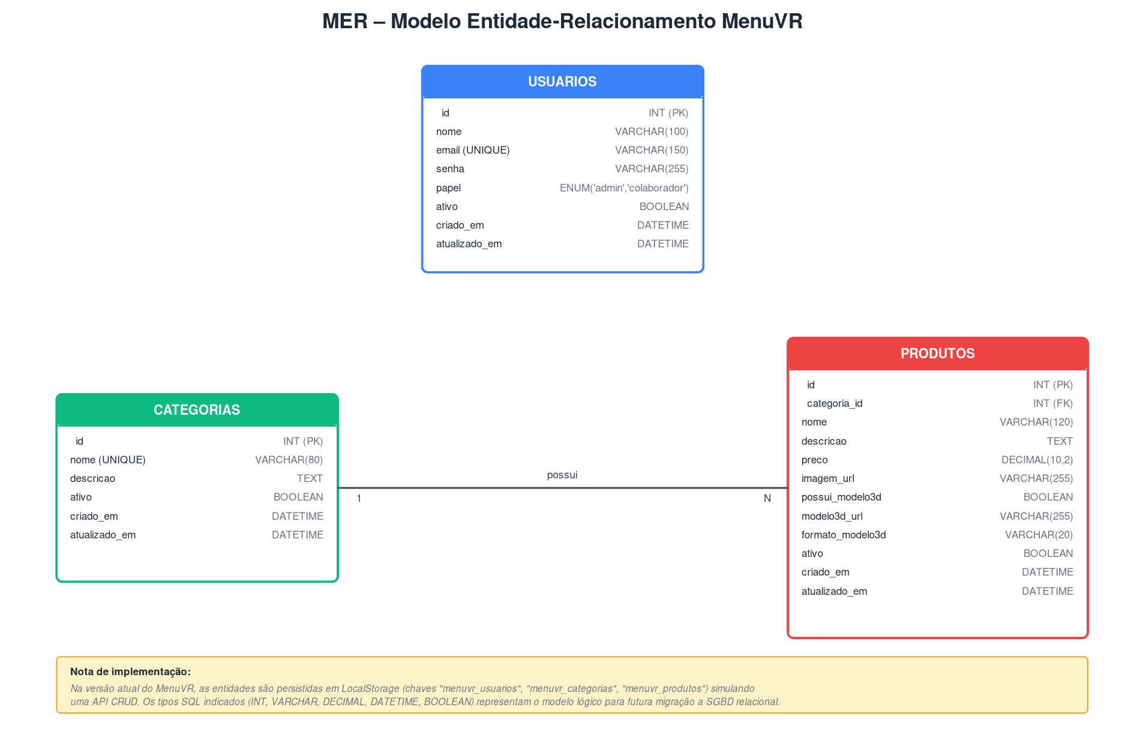
Figura 1 — Modelo Entidade-Relacionamento (MER) do Sistema MenuVR
Fonte: Elaborado pelos autores (2026).

APÊNDICE B — DIAGRAMA ENTIDADE-RELACIONAMENTO (DER)
O Apêndice B apresenta o Diagrama Entidade-Relacionamento (DER) do sistema MenuVR na notação de Chen, ilustrando as entidades, seus atributos (elipses) e os relacionamentos (losangos) com as respectivas cardinalidades.
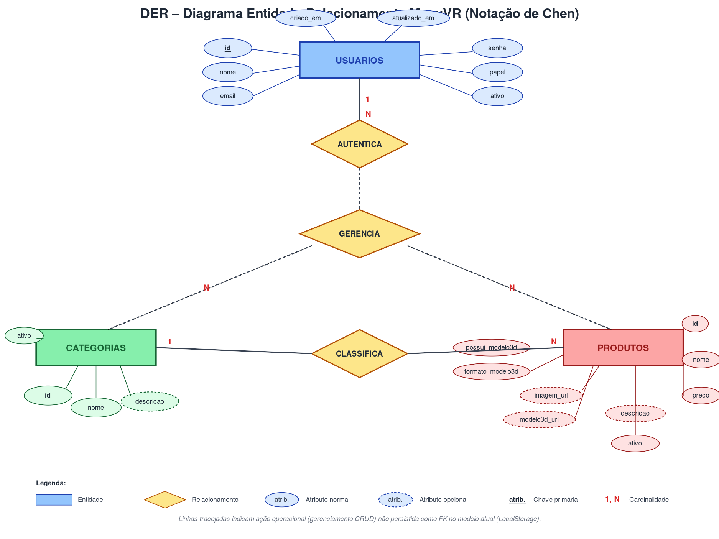
Figura 2 — Diagrama Entidade-Relacionamento (DER) do Sistema MenuVR
Fonte: Elaborado pelos autores (2026).

APÊNDICE C — DIAGRAMA DE CASO DE USO (UML)
Este apêndice apresenta o Diagrama de Caso de Uso (UML) do sistema MenuVR, descrevendo as principais funcionalidades atribuídas aos dois atores do sistema (Cliente e Administrador).
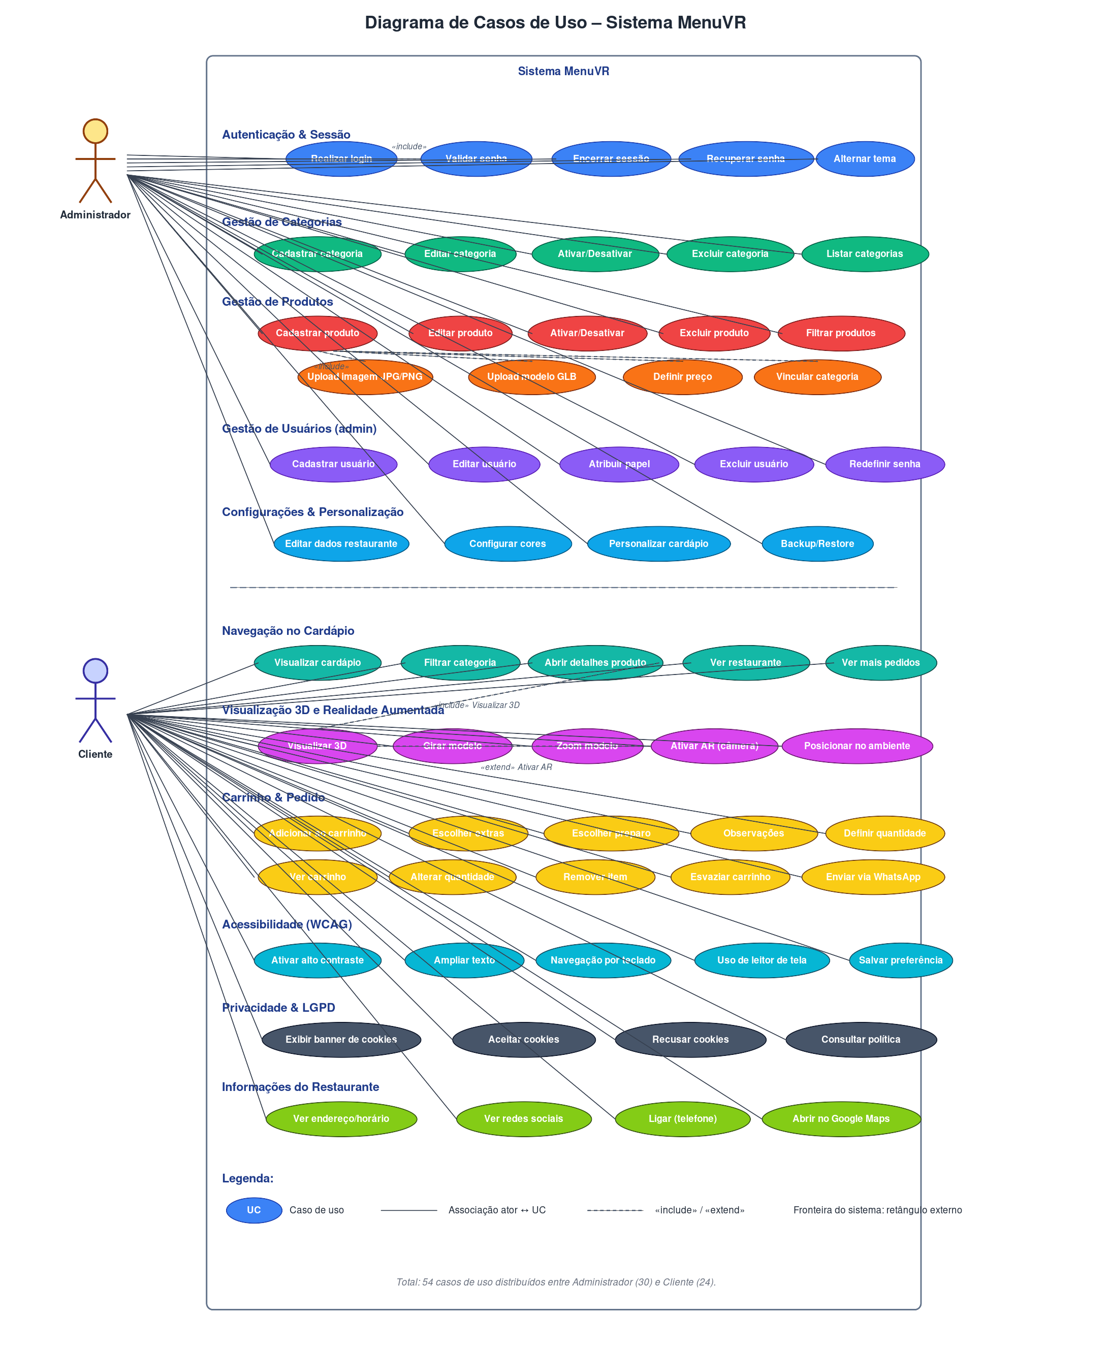
Figura 3 — Diagrama de Caso de Uso (UML) do Sistema MenuVR
Fonte: Elaborado pelos autores (2026).

APÊNDICE D — DIAGRAMA DE SEQUÊNCIA (7.6)
O Apêndice D apresenta o Diagrama de Sequência (item 7.6) do sistema MenuVR, descrevendo o fluxo de interações entre os participantes durante o cenário "Cliente abre detalhes do produto, visualiza em 3D, ativa a Realidade Aumentada, adiciona ao carrinho e envia o pedido via WhatsApp". Os participantes envolvidos na versão atual (baseada em LocalStorage) são: Cliente (UI), Front-end (HTML/JS), AdminStore (persistência local), Three.js + GLTFLoader (visualizador 3D), Google Model Viewer (AR) e WhatsApp (URL externa para envio do pedido). Em uma evolução futura prevista, a camada AdminStore poderá ser substituída por uma API REST com banco de dados relacional.
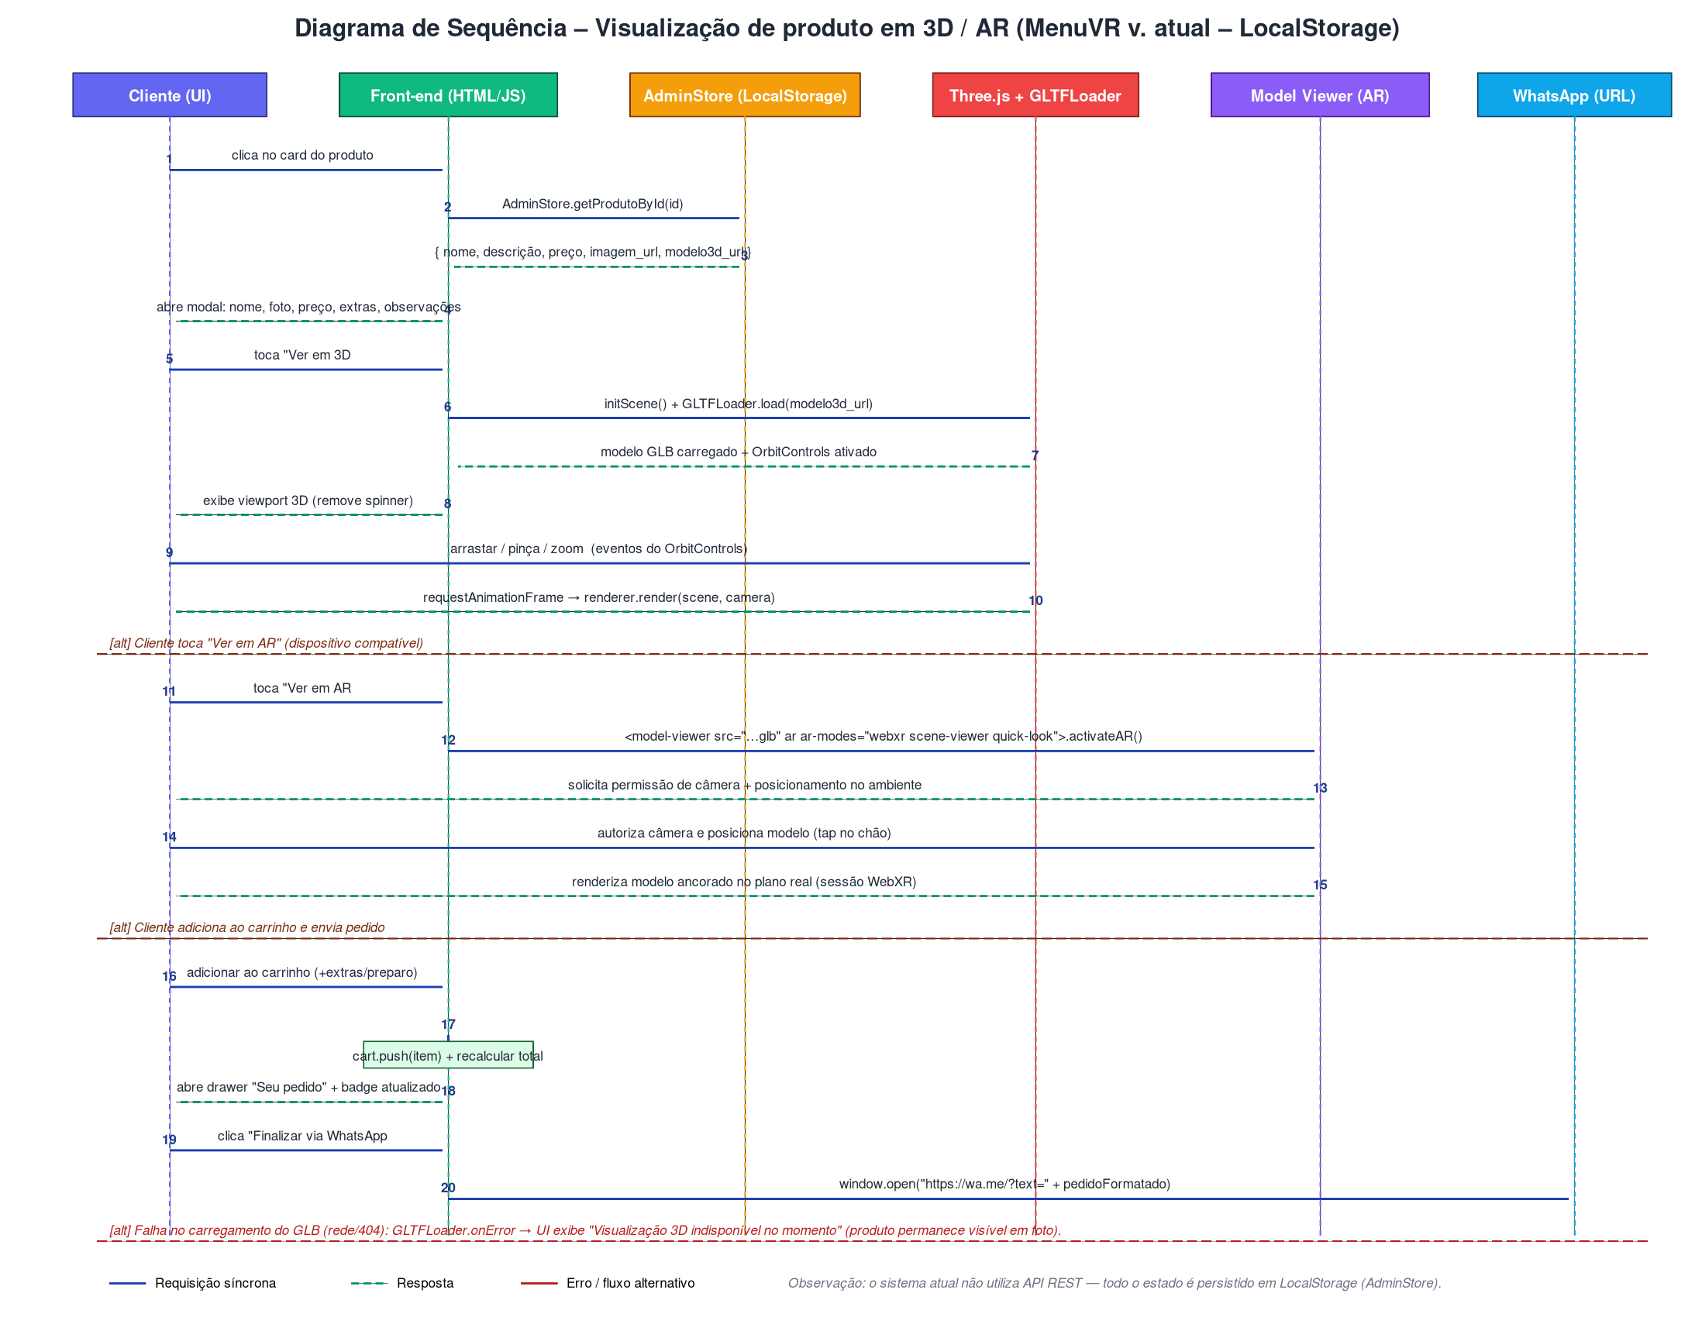
Figura 4 — Diagrama de Sequência do Sistema MenuVR (Cenário: Visualização 3D, AR e envio de pedido)
Fonte: Elaborado pelos autores (2026).

